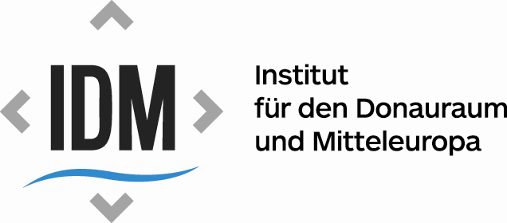
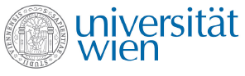
организират
XXI АвстриЙско-български летен колеж
3-23 август, 2015, Благоевград и Варна
За поредна година се предоставя възможност на 20 студенти от български университети и на 20 студенти от австрийски университети да подобрят и задълбочат знанията си съответно по немски и български език. В обучението се прилагат интерактивни методи от квалифицирани преподаватели, чийто майчин език е немски или български. Участниците имат възможност да използват и метода „Тандем” – изучаване на чужд език чрез комуникация помежду си в неформална среда. Провеждат се няколко екскурзии до София, Пловдив и Велико Търново, както и до различни културни забележителности като Рилски манастир, етнографски комплекс „Етъра” и др. Предвидено е и достатъчно свободно време.
Всички разходи на участниците по обучението и престоя (нощувки, закуски и обеди, без вечери), екскурзии и входни билети за различни културни мероприятия се поемат от организаторите, с финансовата подкрепа на Австрийско Федерално Министерство за Наука, Изследвания и Икономика.
Условия за кандидатстване:
Могат да кандидатстват всички студенти и докторанти в български университети, които са изучавали немски език поне 100 учебни часа, с изключение на тези от филологическите специалности с немски език.
Необходими документи:
- Кратко CV по стандарт, със снимка и информация за обратна връзка (e-mail; тел.) – на български език.
- Мотивационно писмо за участие в 21. Австрийско-Български летен колеж – на български език.
- Уверение, че сте студент или докторант – на български език.
- Копия от легитимни документи, доказващи, че сте изучавали немски език поне 100 учебни часа (академична справка, копие на диплома за средно образование, сертификати от езикови курсове и др.), удостоверяващи нивото на владеене на езика.
Кандидатурите си може да изпращате до 15 юни на e-mail:
sommerkolleg@yahoo.com
Лице за контакт за България: маг. Мирослава Краева
Facebook: Österreichisch-Bulgarisches Sommerkolleg

